**工作效果管控表设计及使用方法（杨天河）**



之前发布的工作效果管控方法引起很多人的兴趣，年底正是下年度导入效果管控表的最好时机。为此进一步整理的效果管控表设计及使用方法，供大家参考。

**一、设计目的及指导思想**

**1、设计目的**

要有效管控工作效果，必须从策划、过程环节进行控制，最终确保效果。尤其是策划环节，其基本决定工作效果的上限。

《效果管控表》旨在有效管控工作效果，提升企业执行效率和质量。

**2、指导思想**

**简化管理：**尽可能精炼概括在一张纸内填写完毕，若一张纸实在无法填写完毕，可在首页概括核心内容，以便清晰表达核心思想。同时，在纸的背面填写补充说明，便于进一步沟通了解具体思想。

**效果可控：**清晰描写可衡量的整体目标及阶段目标，便于领导确认效果、实施者创造效果、统筹管理者及领导跟进效果。

**提升效率：**通过表格有效确认工作目标，避免任务分派时目标不明确下员工不断揣摩领导意思而导致的时间浪费。同时，通过表格确认所需的资源支持，可以保障员工有效推进工作。另外，表格中的整体目标及阶段目标，可以有效指引员工工作方向，避免陷入事务性工作中。

**提升质量：**以效果为导向，尽可能满足利益相关者需求，尽可能超越客户期望，从而创造出更好的工作质量。

**事半功倍：**表格使用者要有强烈的事半功倍的意识，首先考虑如何提升工作效果，再考虑如何把握关键环节尽可能创造最大价值，在此过程中，尽量避免陷入事务性工作中。

**二、内容规划**

表格共分五部分，第一部分为任务名称、起止时间、责任人，第二部分为任务效果规划，第三部分为实现效果的价值创造逻辑及关键环节分析，第四部分为任务推进规划，第五部分为领导意见。具体表格详见下图：

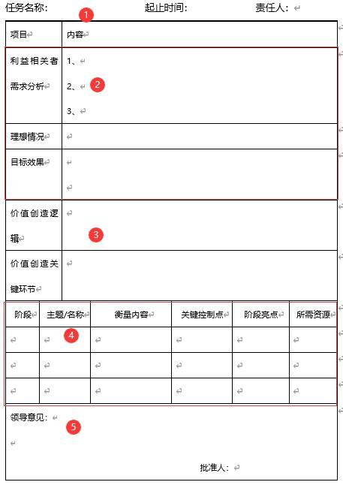

**三、填写方法**

1、前面四部分由任务责任人(可以是个人也可以团队负责人)填写，第五部分由任务派出领导填写。

2、第一部分任务名称由责任人高度概括，责任人主要填写负责人，若有团队成员，可在旁边或背面填写团队成员名称。

3、第二部分效果规划部分**，**利益相关者分析包含：“利益相关者名称：最大需求”。理想情况用综合上述各利益相关者需求的理想情况描述，从而尽可能实现价值最大化。目标效果基于理想效果，一般是按照先后顺序分解出具体效果并尽可能量化。具体方法参照《管理价值创造技巧及应用库》。

4、价值创造逻辑及价值创造关键环节分析可参照《管理价值创造技巧及应用库》。推进规划部分填写方法请参照《学习创效第一季管控要点》。

5、填写人应采用简化管理的思想，通过采用缩小页边距、扩大表格、缩小字体、缩小行间距等方式，尽可能内容概括在一张纸内，用一张纸解决问题。

**四、审批标准**

制作者、领导及统筹管理者主要就效果规划、价值创造、推进规划三个部分进行评价并提出改进方法。具体判断标准如下：

1、利益相关者分析应尽可能找到所有利益相关者描述出其价值最大化的需求，理想效果应兼顾各方利益诉求同时力求超越重点客户期望，从而吸引更多粉丝。目标效果应围绕理想效果，按照先后逻辑顺序梳理效果并尽可能量化。

2、价值创造逻辑应清晰表达重要价值流向，以便把握核心要点控制。关键价值创造环节对整体价值实现至关重要，一般三个以内。

3、规划推进中阶段时间划分明确合理，主题/名称恰当涵盖阶段重点，衡量内容系统规划出阶段重点工作及目标且目标尽可能可衡量，关键控制点按照事情发展先后顺序分析到位无遗漏，阶段亮点明确且相对过往为创造性成果或重大改进，资源规划充足可以支持任务有效推进。

**五、表格管理**

**1、审批管理**

在审批过程中，如果员工填写的内容有重大缺陷，领导在意见栏也无法完整表达修改结果，则要求员工根据领导意见重新填写表格，确保员工填写部分无需大修，领导在批准意见中可以填写完修改意见。另外，如果量化目标难以在表格内完整填写，可在该纸背面另行列出各项任务的量化衡量标准。

**2、归档管理**

员工填写过的表格都需要一同备案归档，以便统计各表格填写情况，通过统计一次过批率来分析各部门、各员工对该上述三项能力的掌握情况。各部门需要严格按照要求归档，不得弄虚作假。

**3、统计分析**

上述表格可以在OA系统中予以信息化，信息化系统中应分别记录表格填写修改情况，进而分别统计不同员工、不同部门、整体企业在效果规划、价值创造、推进规划三项能力的一次过批率，从而统计上述三项能力的掌握情况。

**4、效果管控**

统筹管理者可通过推进《效果管控表》的应用，打造事半功倍的作风。前期应重点跟进各级领导审批的《效果管控表》，第一周可跟进一至两次，并提供相关辅导，确保应用质量，第二至四周每周可跟进辅导一次，之后可以每月统计分析并辅导优化一次。

除表格内容填写到位之外，统筹管理者应重点监控任务目标效果能否进一步优化从而实现效果最大化，进而最大程度提升工作效果。

**5、异常管理**

正常情况下，刚开始一至二周，一次通过率相对较低，一个月应该达到80%左右，二个月后可以达到90%以上。

可能会因为新员工的加入或者新任务的安排，导致一次过批率指标突然变低，应重点分析指标变低的原因，然后督导优化，最终保持稳定在90%以上。